**Para rodas os robôs, faça login no domínio e deixe na tela inicial**

**O robô salvar os arquivos no PC (Geralmente no C:) e não na pasta dele no setor robô**

Caminho gerar arquivo DCTF

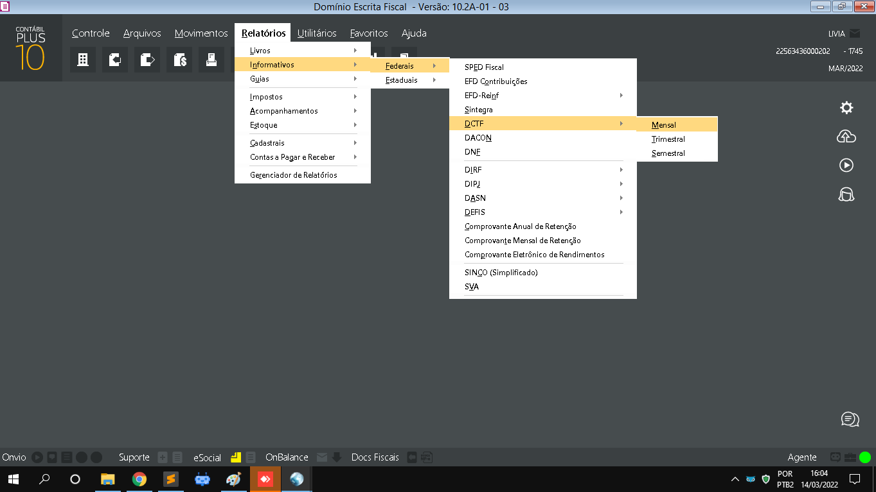

Caminho para gerar relatório DCTF, selecione todos os itens antes de gerar.

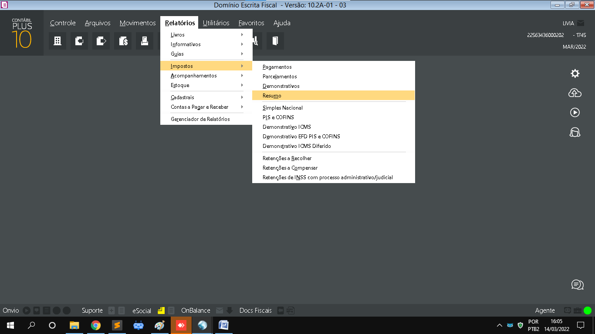

Caso der algum erro ou o robô enroscar em algum lugar pare ele, feche qualquer janela aberta dentro do domínio e continue a execução.